html标签和css基础

一、表单

1.1表单的应用场景
- 注册、登录
- 个人信息记录
- ……
表单用于向服务器传输数据
应用场景一：QQ注册


应用场景二：京东登录


1.1.1 表单创建常用标签
<form> 定义供用户输入的表单
<input> 定义输入域
<textarea> 定义文本域 （一个多行的输入控件）
<label> 定义一个控制的标签
<select> 定义一个选择列表
<option> 定义下拉列表中的选项
<button> 定义一个按钮

1.2表单的基本结构
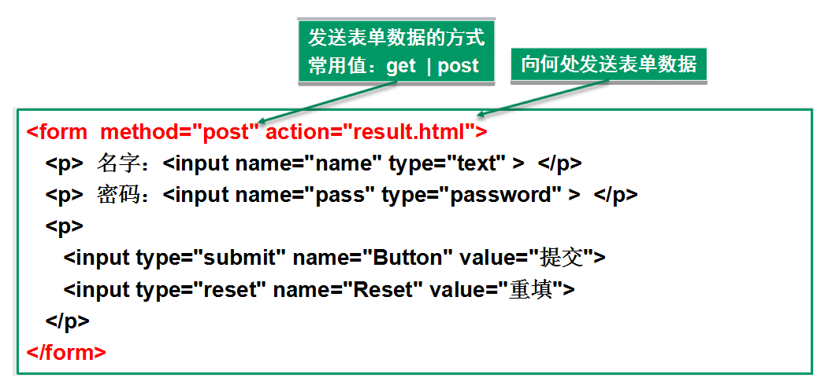
<form>
<fieldset>
<legend>health information</legend>
height: <input type="text" />
weight: <input type="text" />
</fieldset>
</form>

2.3 表单的属性
- action
规定当提交表单时，向何处发送表单数据
- method
规定如何发送表单数据(post ,get)
- name
为表单进行命名，区分不同的表单

补充：
1.GET请求的数据会附在URL之后（就是把数据放置在HTTP协议头中），
以?分割URL和传输数据，参数之间以&相连，如：
login.action?name=tom&password=123456 ，这种方式不安全

Request URL:

https://www.baidu.com/?text1=123&pass=789

2. POST把提交的数据则放置在是HTTP包的包体中。
- enctype
规定表单数据在发送到服务器之前应该如何编码,可用取值如下：
application/x-www-form-urlencoded 在发送前编码所有字符（默认）
multipart/form-data 不对字符编码，在使用包含文件上传控件的表单时，必须使用该值。
text/plain 空格转换为 "+" 加号，但不对特殊字符编码。

1.3表单的input元素
语法： <input type="表单类型"/>
Win + d 返回桌面
属性 | 说明
type | 元素类型：text、password、checkbox、radio、submit、reset、file、image 和 button，默认为 text
disabled | 首次加载时禁用此元素
maxlength | type为text 或 password 时，输入的最大字符数
checked | type为radio或checkbox时，指定按钮是否是被选中
value | 为input 元素设定值

1.4下拉列表
下拉列表由<select>和<option>这2个标签配合使用。
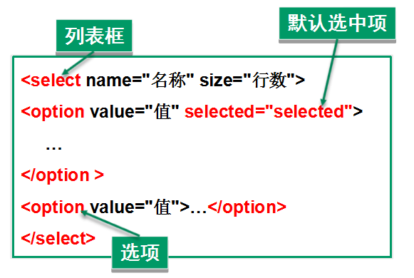
select下拉列表的属性
- name
规定下拉列表的名称
- size
规定下拉列表中可见选项的数目
- multiple
规定可选择多个选项
option 的属性
- selected
规定选项（在首次显示在列表中时）表现为选中状态
- value
定义送往服务器的选项值
下拉列表是一种最节省页面空间的选择方式。

1.5多行文本域
textarea
可以输入多行内容的控件

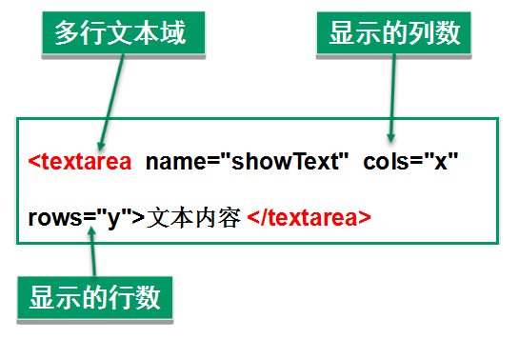
- cols
规定文本区内的可见宽度
- rows
规定文本区内可见行数
- name
规定文本区的名称
回顾：
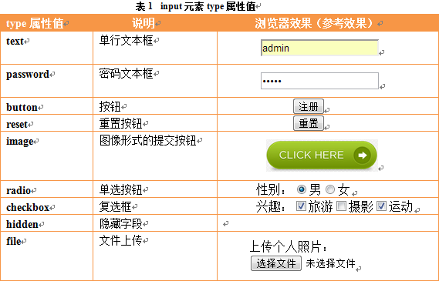
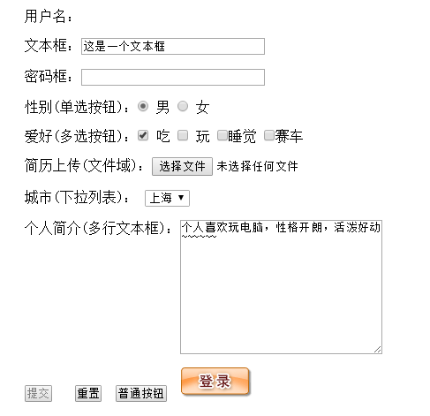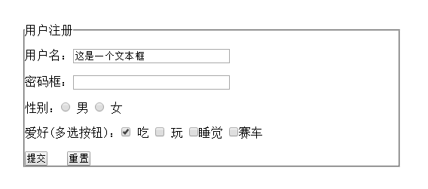

二、高级选择器

2.1后代选择器
语法：

2.2 子代选择器

该选择器是某个选择器的直接后代：

2.3并列选择器

同时对多个选择器设置css样式。并列选择器的语法格式如下：

三、表格

表格 | 描述
<table> | 定义表格
<caption> | 定义表格标题。
<th> | 定义表格的表头。
<tr> | 定义表格的行。
<td> | 定义表格单元。
<thead> | 定义表格的页眉。
<tbody> | 定义表格的主体。

3.1 table标签语法
<table 属性1="属性值1" 属性2="属性值2" ... ... >表格内容</table>
例子：
<table border="2">
<caption>这是一个表头</caption>
<thead>
<tr>
<th>我们</th>
<th>你们</th>
</tr>
</thead>
<tbody>
<tr>
<td>重负哦</td>
<td>重负哦</td>
</tr>
<tr>
<td>重负哦</td>
<td>重负哦</td>
</tr>
</tbody>
</table>

3.2 表格的属性
- border 属性
<table border="1">
规定表格边框的宽度

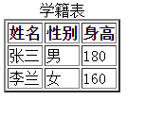
- cellspacing
设置单元格之间的空隙
<table border="2" cellspacing="0">
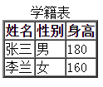
- cellpadding
规定单元格 边沿与其内容之间的空白
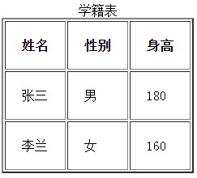

3.3 td,th单元格的属性

用来增大单元格
colspan：规定单元格可横跨的列数
rowspan：规定单元格可横跨的行数
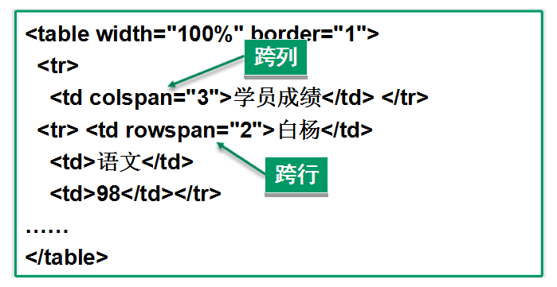

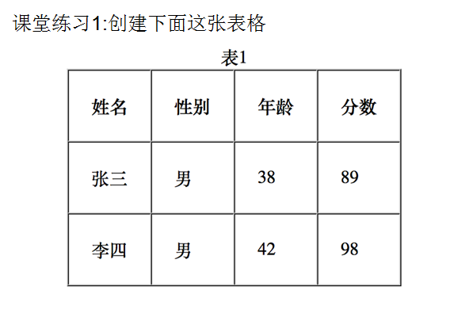
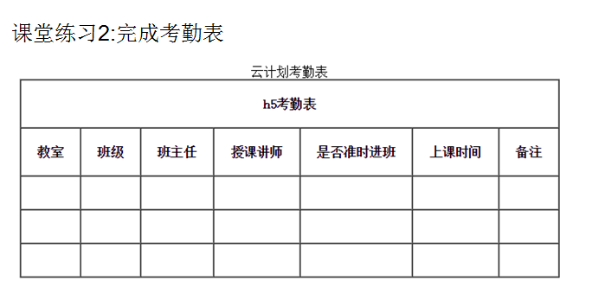

四、案例：制作京东企业用户注册页面

